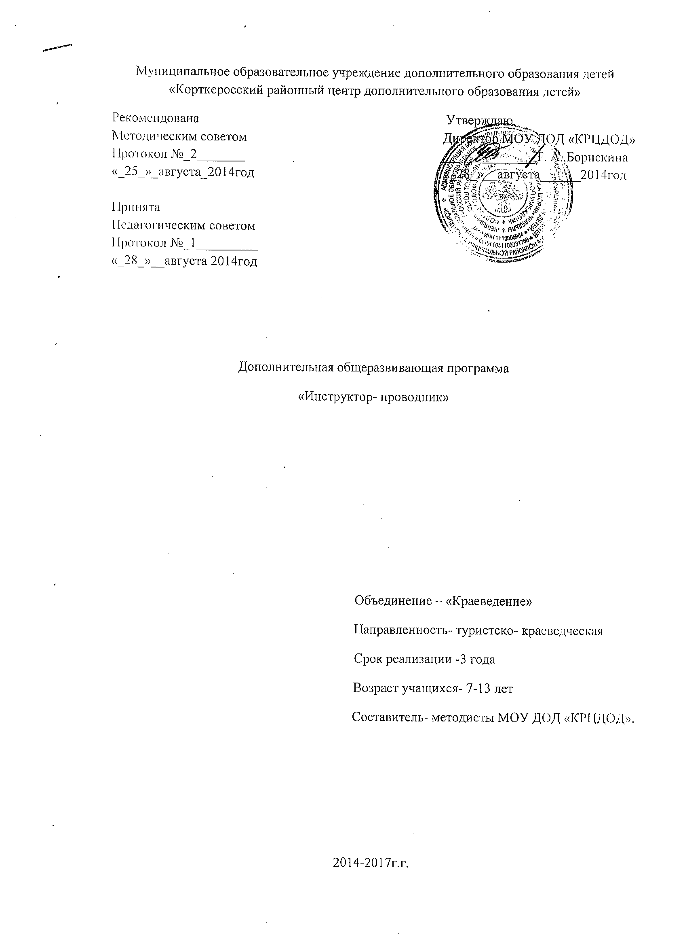

ПОЯСНИТЕЛЬНАЯ ЗАПИСКА
Одной из важнейших задач любого государства является формирование личности, будущего гражданина. Детство– лучшая пора жизни человека. Это время отведено ему для познания основ наук, формирования гражданских и нравственных качеств, общения, дружбы и развития личности. Одним из методов формирования личности является привлечение учащихся к экскурсионной деятельности. В процессе занятий осуществляется всестороннее развитие, обучение и воспитание учащихся – умственное, эстетическое, нравственное. Экскурсия - это и инструмент социализации, культурной адаптации, профессиональной ориентации юных граждан. Развитие экскурсионного дела в нашей стране непрерывно связано с дальнейшим совершенствованием форм и средств социального культурно-нравственного воспитания личности. Настоящая дополнительная общеразвивающая программа ставит перед собой цель – формировать личность через организацию экскурсионной, исследовательской деятельности.

Актуальность.
«Происходящие в настоящее время в России позитивные процессы, связанные, прежде всего, со стабилизацией общественной жизни, социально- экономического положения людей, создают благоприятные условия для интенсивного развития в стране социального института воспитания, повышения его статуса и воспитательного потенциала, достижения качественно новых результатов в духовно – нравственном и гражданском становлении подрастающего поколения».
Программа создана в целях патриотического воспитания подрастающего поколения на основе регионоведения (объектами изучения являются историческое, культурное, природное развитие Корткеросского района Республики Коми).
База реализации программы – музей с. Корткерос, музей МОУ СОШ с. Корткерос, объекты культурного, исторического, природного наследия Корткеросского района.
Особенностью данной программы является то, что она представляет собой органичное сочетание знаний исторических сведений о крае и экскурсионного дела, определяет широкий круг изучения краеведческих тем через использование исследовательской деятельности, предусматривает формирование навыков правильной речи, практику в качестве экскурсовода.

Педагогическая целесообразность данной программы обусловлена тем, что ее содержание способствует формированию у учащихся новых умений и навыков, личностных качеств, исследовательской культуры, творческому самовыражению.

Цель программы – сформировать личность учащегося через организацию экскурсионной деятельности, поисковой и исследовательской деятельности, популяризировать сведения о родном крае. Ключевым вопросом воспитания предполагает формирование юного гражданина, готовности его к жизненному самоопределению, приобретению социально необходимых знаний, навыков, опыта, развитие способностей и саморазвитие.
Задачи:
Обучающие
- реализовать познавательные и других интересы и потребности учащегося через изучение истории своего родного края и своего региона через исследования и проектную деятельность;
- разработать формы реализации исследовательских и познавательных интересов детей в играх, учебе, делах, общении;
- восстановить прерванную связь времени;
- создание оптимальных возможностей для творческого развития детей, ихгражданского становления, удовлетворения их запросов, формирование профессиональных интересов в процессе краеведческой деятельности;
- д) обучение последовательно и правильно излагать изучаемый материал;
- овладеть навыками составления новых текстов, маршрутов экскурсии, проведения экскурсий;
- приобрести основные навыки профессии экскурсовода.
Развивающие:
- развивать мыслительные процессы;
- развивать творческую, познавательную активность: анализ, синтез, обобщение, классификацию, умозаключение, суждение;
- укрепление научной связи с практикой;
- приобщение учащихся к культурно-историческим ценностям;
- развитие мотивации личности к познанию и творчеству;
- развивать навыки исследовательской деятельности при составлении маршрута экскурсии и подборе материала по данному маршруту или экспозиции,
- развивать творческие способности ребенка через экскурсионную деятельность,

Воспитательные:
- воспитывать утраченную любовь к родной земле;
- возродить духовные ценности великого русского народа.
- воспитание гражданственности, любви к своей малой Родине;
- формировать интерес к профессии экскурсовода,
- воспитывать наблюдательность, самостоятельность, творческую инициативу учащихся,
- Формировать активную жизненную позицию.

В программе объединения «Краеведение» рассматриваются объекты краеведческой деятельности:
-Изучение родословной;
-Изучение истории Корткеросского района, Республики Коми;
-Топонимика населенных пунктов, географических объектов Корткеросского района.

3. Характеристика программы
- тип - дополнительная образовательная программа
- вид – модифицированная
- по возрастному принципу – разновозрастная
- по масштабу действий – учрежденческая
- по срокам реализации –3 года

4. Организационно- педагогические основы
Запись учащихся на первый год обучения осуществляется на добровольной основе в начале учебного года. На второй и третий год по итогам рубежного контроля. В случае недобора на второй и третий год обучения, по итогам входящего контроля, можно записаться, минуя первый год обучения.

Все группы разновозрастные, составляются согласно требованиям к учреждениям дополнительного образования, нормам Сан. Пин 2.44.1251-03, утверждённого от 01.04.2003 г.
Программа рассчитана на 3 года обучения:

Режим занятий:
Занятия в группах проводится - 2 раза в неделю по3 часа и составляют 216 часов в год.
Рекомендуемый режим занятий.

группы | Продолжительность  1 занятия | Периодичность  в неделю | кол-во часов в неделю | кол-во часов в год
1 год обучения | 45 мин. | 3 раза | 6 часов | 216 часа
2 год обучения | 45 мин. | 3 раза | 6 часов | 216 часа
3 год обучения | 45 мин. | 3 раза | 6 часов | 216 часа

Занятия могут проходить как по группам, так и индивидуально. В работе объединения могут участвовать и родители детей. Для эффективности обучения на некоторых занятиях используется опыт работы других педагогов, обучение может проводиться на базе других объединений (идёт связь с фольклором)

5. Ожидаемые результаты и способы их проверки

Учащийся знает:
- основные даты, связанные с историей села, школы, хронологические рамки значительных событий и процессов;
- соотносить события своего села с историей всей страны; устанавливать последовательность событий;
-называть место, обстоятельства, участников, результаты важнейших событий в истории села.
Учащийся умеет:
- читать карту своей Республики и района;
- проводить поиск необходимой информации в одном или нескольких источниках;
-сравнивать данные разных источников, анализировать их;
- рассказывать (устно или письменно) об исторических событиях села, их участниках, выступать перед учащимися, их родителями и жителями села;
- описывать условия и образ жизни, занятия людей в разные эпохи; описывать исторические объекты, памятники;
- классифицировать исторические события и явления села по указанному признаку, обобщать;
-излагать свои суждения и взгляды на события села; объяснять мотивы деятельности людей; оценивать события села; объяснять и определять своё отношение к ним;
- уметь общаться с людьми; найти подход к каждому человеку;
- уметь быстро записывать, слушать, зарисовывать, фотографировать, правильно описывать увиденное;
- вести архивную работу;
- делать схемы, чертежи; изготавливать наглядные пособия;
- работать с техническими средствами;
- владеть теорией и практикой туризма;
- знать правила реставрации экспонатов.
- умеет применить специальные (экскурсионные) умения и навыки.
Проверка результатов проходит в форме творческих отчётов (выставки), защита реферата, проекта, за каждым учащимся ведётся индивидуальная карточка учёта результатов обучения по дополнительной образовательной программе.

6.Материально- техническое обеспечение программы:
1.Наличие учебного кабинета. Кабинет должен иметь хорошее естественное и искусственное освещение, соответствовать санитарно-гигиеническим нормам для данного вида деятельности.
2.Оборудование
- стол, стулья, соответствующие росту детей
Программа содержит подробное методическое обоснование, дидактические материалы, разработки учебных и внеклассных мероприятий, образцы творческих работ учащихся. Программа может быть рекомендована к использованию учителям истории и обществознания, литературы, географии, педагогам дополнительного образования.

Учебно-тематический план 1 года обучения

№п/п | Тема | теория | практика | всего  часов
1 | Что изучает краеведение | 2 | - | 2
2 | Исторические сведения о родном крае. | 2 | 92 | 94
3 | Заселение территории Корткеросского района. | 2 | 42 | 44
4 | Этнография | - | 18 | 18
5 | Язычество и христианство в Корткеросском районе. | 2 | 30 | 32
6 | Срез знаний | 6 | - | 6
7 | Досуговые мероприятия | 18 | - | 18
8 | Итоговое занятие | 2 | - | 2
 | Всего часов | 32 | 184 | 216

Содержание:
1 год обучения
Раздел 1. Введение
Инструктаж по правилам техники безопасности, противопожарной безопасности. Краеведение. Его необходимость, роль, цели, задачи. Краеведение как важнейшее средство всестороннего развития личности.
Раздел 2. Исторические сведения о Родном крае.
Положение Корткеросского района на карте России. Строение поверхности. Окрестности – озёра, болота, леса, их наименования, происхождение названий: легенды, сказания. Растительный и животный мир.
Административное положение Корткеросского района со времен появления (уезд, губерния, волость) и все последующие изменения.
Основные исторические вехи края.
Возможные пешеходные экскурсионные маршруты края.
Раздел 3.Заселение территории Корткеросского района.
Первые упоминания о Корткеросском районе и селе Корткерос. Возникновение первых поселений. Влияние географического положения района на занятия и образ жизни людей.
Раздел 4. Этнография
Преобладающая национальность. Основные фамилии. Характерные самобытные имена и фамилии. Особенности быта, традиций, образа жизни населения, обряды родного края. Народные и художественные промыслы. Замечательные люди. Возможные встречи со знаменитыми коми династиями, известными людьми, посещение музея им. Савина с. Небдино.

Раздел 4. Язычество и христианство в Корткеросском районе.

Люди чудь. Христианская религия на Коми Земле. Строительство первых храмов в Корткеросском районе. Возникновение монастырей. Ульяновский мужской монастырь. Святые источники нашего края. Посещение музея с. Корткерос экспорзиции «Корт Айка»
Срез знаний.
Проводится в виде теста, листа наблюдения, опроса.
Раздел 5.Досуговые мероприятия.
Участие учащихся в мероприятиях центра, района, республики.

Раздел 6. Итоговое занятие.
Обсуждение результатов, подведение итогов, награждение.

Учебно-тематический план 2 года обучения

№п/п | Тема | теория | практика | всего  часов
1 | Введение в профессию экскурсовода | 2 |  | 2
2 | Исторические сведения о родном крае | 2 | 89 | 91
3 | Исследовательская деятельность | 2 | 89 | 91
4 | Срез знаний | 6 |  | 6
5 | Досуговые мероприятия | 24 |  | 24
6 | Итоговое занятие | 2 |  | 2
 | Всего часов | 38 | 178 | 216

Содержание:
2 год обучения
Раздел 1. Введение в профессию экскурсовода.
Правила техники безопасности и противопожарной безопасности. История туристско-экскурсионной деятельности. Увлекательные маршруты в Корткеросском районе. Требования к профессиям: экскурсовод (гид, инструктор- проводник и пр). Ответственность за достоверность изложенного материала.
Раздел 2. Исторические сведения о родном крае
Район в годы войны. ГУЛАГ на территории Корткеросского района. Экскурсионные пешеходные и автобусные маршруты в населенные пункты: Аджером, Усть- Локчим, Пезмог. Сбор информации по «Историческому наследию Корткеросского района».
Раздел 3 . Исследовательская деятельность. Анализ и написание ученических исследовательских работ по «Историческому наследию Корткеросского района».
Раздел 4. Срез знаний.
Проводится в виде теста, листа наблюдения, опроса.
Раздел 5.Досуговые мероприятия.
Участие учащихся в мероприятиях центра, района, республики.

Раздел 6. Итоговое занятие.
Обсуждение результатов, подведение итогов, награждение.

Учебно-тематический план 3 года обучения

№п/п | Тема | теория | практика | всего  часов
1 | Введение в профессию экскурсовода | 2 |  | 2
2 | Исторические сведения о родном крае | 2 | 89 | 91
3 | Проектная деятельность по теме «Война в судьбах людей». | 2 | 89 | 91
4 | Срез знаний | 6 |  | 6
5 | Досуговые мероприятия | 24 |  | 24
6 | Итоговое занятие | 2 |  | 2
 | Всего часов | 38 | 178 | 216

Содержание:
3 год обучения
Раздел 1. .Введение в профессию экскурсовода.
Инструктаж по правилам техники безопасности, противопожарной безопасности. Роль экскурсии. Виды туризма и экскурсионной деятельности. Проблемы и совершенствование. Требования к профессиям: консультант, путеводитель, экскурсовод, гид и др. Способы привлечения туристов в места отдыха.
Раздел 2. Исторические сведения о родном крае.
Корткеросский район в годы Великой Отечественной войны. Знакомство с имеющимися материалами, сбор материалов, их анализ.
Уголок Боевой Славы. Поисково-исследовательская работа. Сбор материала, связанного с участием жителей села Корткерос в ВОВ, с погибших, без вести пропавших.
Знакомство с «Книгой Памяти». Наши земляки – участники Великой Отечественной войны. Война в судьбе моей семьи.
Благоустройство памятника воинской славы.
Выявление людей, нуждающихся в помощи, оказание помощи. Операция «Забота». Встречи со свидетелями войны.

Раздел 3 . Проектная деятельность по теме «Война в судьбах людей».
Написание проектов по тематике ВОВ.
Раздел 4. Срез знаний.
Проводится в виде теста, листа наблюдения, опроса.
Раздел 5.Досуговые мероприятия.
Участие учащихся в мероприятиях центра, района, республики.

Раздел 6. Итоговое занятие.
Обсуждение результатов, подведение итогов, награждение.

Нормативная база

- Закон Р.К. «Об основных гарантиях прав ребенка»
- Закон Р.К. «Об образовании» от 06.10.06.№92-РЗ
- Конвенция о правах ребенка
- Концепция модернизации российского образования на период до 2010г. Приказ министерства образования Р.Ф.№193 от 25.05.02.
- Санитарно-эпидемиологические требования к учреждениям дополнительного образования детей. Санитарно- эпидемиологические правила и нормативы СанПин 2.44.1251-03.
- Письмо М.О. и В.Ш. Р.К.№07-18/94 ОТ 12.08.03. «Требования к содержанию и оформлению образовательных программ дополнительного образования детей»
7 . Ф.З. «Об образовании» №32661 от 10.07.92.

